Digitální pokojový zesilovač AMPLIFIER „AMP 20“

NÁVOD K POUŽITÍ

Děkujeme, že jste si vybrali produkt Meliconi

Zesilovač signálu AMP 20 zesiluje analogový nebo digitální televizní signál z externího přijímače více než 10 krát. To umožňuje, aby byl použit do dvou samostatných zařízení a / nebo použití velmi dlouhých kabelů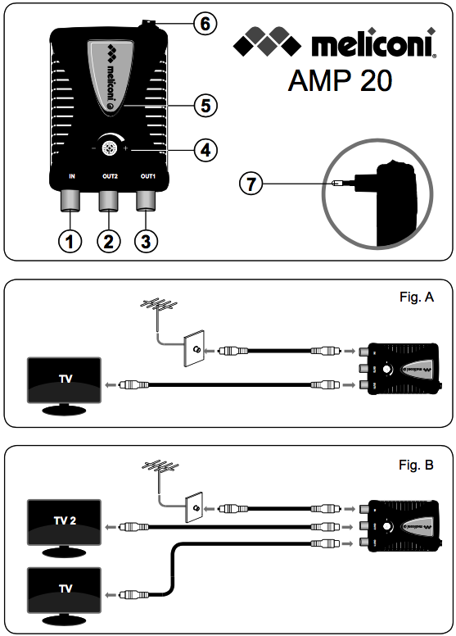 bez zhoršujícího se signálu a poklesu kvality.

**A. Popis zesilovače:**

1. Konektor vstupu signálu

2. Výstupní signál 1

3. Výstupní signál 2

4. Úprava zesílení

5. LED dioda

6. ON / OFF tlačítko

7. Napájecí konektor

**B. INSTALACE**

Při použití zesilovače signálu AMP 20 postupuje takto:

1. Připojte externí anténu do vstupu (1),

2. Připojte výstupní signál 1 (2) k televizoru nebo k dekodéru kde chcete použít zesílený signál ( obrázek A)

3. Je-li to nutné, připojte výstupní signál 2 (3) do druhého zařízení pomocí druhého anténního kabelu (obrázek B)

4. Vložte napájecí konektor umístěný na zadní straně zesilovače (7) do zásuvky elektrické sítě a zapněte spínač ON / OFF (6) do polohy ON. Modrá LED dioda (5) na čelní straně se rozsvítí

**C. Zlepšení příjmu signálu**

Chcete-li zlepšit kvalitu signálu, můžete nastavit zesilovač AMP 20 na určitou úroveň zesílení otáčením kolečka pro úpravu zesílení

(4), dokud nedosáhnete optimálního zesílení. **Důležité**: manipulujte kolečkem pouze jedním prstem položeným na jeho povrchu a opatrně otáčejte. Netlačte na kolečko s jinými nástroji jako je například šroubovák. Otáčejte po směru hodinových ručiček pro zvýšení zesílení, a proti směru hodinových ručiček pro jeho snížení. Doporučujeme použití vysokého zesílení, pokud nemáte žádný signál bez zesilovače. Zvolte střední zesílení, pokud již máte signál některých stanic, ale chci přidat další stanice.

**POZOR**: pokud se nachází rušení signálu na vstupu, bude zesilovač také reprodukovat rušení, a proto výsledek nebude uspokojivý. Doporučujeme, abyste připojit zesilovač co nejblíže ke zdroji signálu, tak aby zesílil signál, který bude tak čistý, jak jen to bude možné, a zkontrolujte, zda připojovací kabely jsou správně nainstalovány a kvalitní.

**D. UPOZORNĚNÍ**

- Chraňte před vodou: nevystavujte zesilovač kapající nebo stříkající vodě. Nepoužívejte jej ve vlhkém prostředí.

- Aby bylo možné elektrické odpojení zesilovače z elektrické sítě, zesilovač musí být snadno přístupný.

**E. TECHNICKÁ DATA**

- 1 vstupní / 2 výstupní konektory 75 Ohms

- Nastavitelné zesílením o více než 20 dB

- Napájení: 230 V AC / 50 Hz 3W

- Frekvenční rozsah: 40-790 MHz

**F. Balení obsahuje**

- Zesilovač signálu

- Návod k použití